План-конспект урока технологии в 6 классе по теме:
«Элементы конструирования»
Цели и задачи урока:
- Сформировать понятие «конструирование».
- Ознакомить с «методом фокальных объектов».
- Развивать творческие способности учащихся.
- Развивать воображение и пространственное мышление.
- Воспитывать интерес к изучаемому предмету.
Ход урока
- Организационный момент.
Проверка готовности класса к уроку.
II. Изложение программного материала.
Конструирование — это один из этапов создания изделия. («Конструкция» — в переводе с латинского означает «устройство».)
Конструирование является частью проектирования и будет необходимым элементом вашего будущего творческого проекта.
Обычно конструирование начинают со зрительного представления изделия, составления его эскизов, технических рисунков, чертежей.
Затем подбирают необходимые материалы.
Далее изготавливают опытный образец изделия или само изделие, испытывают его на прочность и работоспособность, дорабатывают с учетом недостатков, и так повторяют многократно, от одного варианта к другому, до создания наилучшего изделия согласно его назначению.
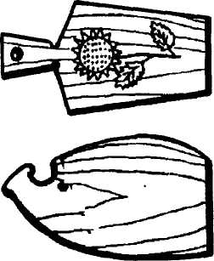
Перед разработчиком (конструктором) в процессе конструирования возникает множество вариантов изделия. Многовариантность в конструировании называют вариативностью. Вариативность присуща как конструкции изделия, так и его внешнему виду — дизайну. (Слово «дизайн» в переводе с английского означает «замысел, проект, рисунок».) В узком смысле дизайн — это художественное конструирование изделия. На рис. 1 приведена вариативность конструкторских решений декоративной кухонной доски.

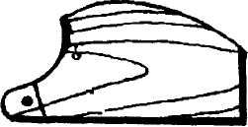

Рис.1 Вариативность конструкторских решений

Красивое и модное изделие, продуманное с точки зрения технической эстетики (красоты), простоты и безопасности обслуживания и эксплуатации, имеет повышенный спрос и ценится дороже. Вот почему прорабатывают множество вариантов изделия, пока не найдут наиболее подходящий. Так появились различные конструкции столов, стульев, кресел и других изделий из древесины.
Наконец, изделие должно быть технологичным (простым) в изготовлении, прочным, надежным и экономичным.
Технологичным считают изделие, изготовленное с наименьшими затратами времени, труда, средств и материалов.
Прочное изделие воспринимает заданную нагрузку без разрушения.
Надежное изделие служит безотказно в течение длительного срока.
Экономичным считают изделие, которое при использовании не требует дополнительных расходов.
Технологичность, прочность, надежность и другие свойства являются и основными принципами конструирования, изготовления и эксплуатации изделий.
Все выше перечисленные необходимые свойства изделия составляют его качество. Качественное изделие прочно и надежно в работе, удобно в эксплуатации. При конструировании изделий весьма важно подобрать для них нужные материалы, чтобы изделие было прочным и дешевым, легко и быстро изготавливалось, соответствовало всем предъявляемым к нему требованиям.
При изготовлении нескольких деталей из одной заготовки важно, чтобы их получилось как можно больше, а для этого необходимо учитывать их правильное (экономное) размещение и разметку.
Давайте рассмотрим примеры разметки и варианты конструирования изделий на рисунке. Как вы думаете, какой из них оптимальный и почему? (Ответы учащихся.)
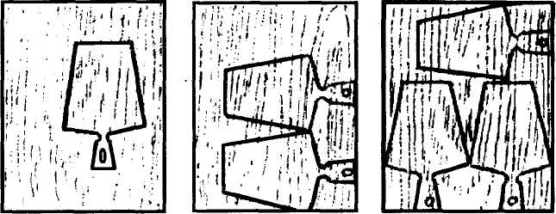
а б в
Рис. 2. Схемы разметки изделий

Например, неэкономично изготавливать изделия из доски, как показано на рис. 2, а. Если взять схему разметки раскроя, приведенную на рис. 2, б, то все изделия будут бракованными (непрочными), так как их ручки отколются по волокнам. По схеме раскроя, (показанной на рис. 2, в), верхнее изделие также будет бракованным. Но если заготовкой будет фанера, то наибольшее количество изделий получим по схеме разметки, изображенной на рис. 2, в.
Одним из достаточно эффективных методов конструирования изделия является метод фокальных объектов. Этот метод используют прежде всего тогда, когда необходимо улучшить, модернизировать какой-либо технический объект.
Своё название метод получил потому, что совершенствуемый объект ставится в центр внимания, т.е. в фокус. Суть метода заключается в том, что признаки нескольких случайно выбранных объектов (предметов) переносят на совершенствуемый объект, в результате чего получают необычные сочетания, отличные от уже имеющихся.
Не обязательно, чтобы свойства всех выбранных объектов как-то подходили к изобретаемому предмету, но, используя этот метод, можно выбрать большое количество самых разнообразных вариантов.
После выбора оптимального варианта общего решения, общей идеи конструкции необходима дальнейшая, чисто конструкторская работа по разработке технической документации, созданию и испытанию экспериментального образца и т.д.
III. Закрепление изученного материала (практическая работа).
А теперь чтобы рассмотреть как можно использовать этот метод мы создадим конструкторское бюро, перед которым поставлена определённая технологическая задача: необходимо усовершенствовать или разработать новую конструкцию детского стульчика.
Выбираем наугад несколько случайных слов (ответы учащихся). Теперь надо описать свойства данных примеров и определить, какие из них могут быть отнесены к фокальному объекту. Оформим всё это в виде схемы (учащиеся работают).

Стульчик

Рис. 3. Схема использования метода фокальных объектов

Анализ свойств случайных объектов позволяет выделить из них как полезные, так и бесполезные для выбранного фокального объекта. В данном случае вариантами решения могут быть, например, стульчик складной, стульчик с колёсиками, стульчик, обитый мехом.
IV. Заключительная часть.
Подведение итогов урока, выставление оценок.
V. Домашнее задание.
Используя метод фокальных объектов усовершенствовать или разработать новую конструкцию ноутбука.

Приложение №1

Рис.1 Вариативность конструкторских решений

Рис.1 Вариативность конструкторских решений

Рис.1 Вариативность конструкторских решений

Приложение №2
а б в
Рис. 2. Схемы разметки изделий

а б в
Рис. 2. Схемы разметки изделий

а б в
Рис. 2. Схемы разметки изделий

Приложение №3

Стульчик

Рис. 3. Схема использования метода фокальных объектов

Стульчик

Рис. 3. Схема использования метода фокальных объектов

Стульчик

Рис. 3. Схема использования метода фокальных объектов

